ZARZĄDZENIE NR 11/2020

DYREKTORA ZESPOŁU SZKÓŁ SPECJALNYCH NR 38

w sprawie sposobu i trybu realizacji zadań Zespołu Szkół Specjalnych nr38 w okresie czasowego ograniczenia jej funkcjonowania;
Na podstawie: Rozporządzenia Ministra Edukacji Narodowej z dnia 20 marca 2020 r.
w sprawie szczególnych rozwiązań w okresie czasowego ograniczenia funkcjonowania
jednostek systemu oświaty w związku z zapobieganiem, przeciwdziałaniem i zwalczaniem COVID-19
zarządzam, co następuje:
§1
Wprowadza się z dniem 25.03.2020 r. Regulamin pracy zdalnej w Zespole Szkół Specjalnych
nr 38 w Warszawie stanowiący załącznik nr 1 do niniejszego zarządzenia.
§2
Zasady, o których mowa w §1, są dostępne w wersji papierowej u dyrektora i kierownika gospodarczego oraz zamieszczone na stronie internetowej szkoły.
§3
Zarządzenie wchodzi w życie z dniem podpisania.
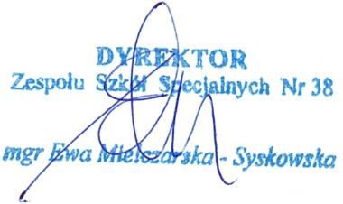

Warszawa, dnia 24-03-2020 r.
Dyrektor szkoły
Ewa Mielczarska-Syskowska

